本科生选课说明文件
1、请详细阅读选课通知，并且注意选课安排表中的时间节点，按照安排表中的时间选不同类型的课程。
特别说明：
（1）跨年级课程多用于以下几种情况：
- 高年级选择跟班重修低年级开设的课程代码改变的课程，如第一次修读的是CHEM2024《有机化学（一）（上）（双语）》课程，未通过，第二次希望修读CHEM2039《有机化学（一）（上）》课程，需提前做好课程换修后，在跨年级选课时间段内选该课程。（这种情况在重修选课时间段内是选不到的）
- 因转专业、休学、学业警示等原因，造成之前的课程未按照培养方案规定的时间修读，需要在后期补修的。
- 选双学位课程遇到的问题，请联系该双学位专业所属的学院相关负责人
- 重修课程如有部分冲突，在规定的时间内填写好《重修课程部分冲突免听申请》（附上学生园地中打印出的已选课表）交至开课教学单位教务办公室审核。在“符合部分冲突条件的重修课程”选课时间段内完成选课。
以下课程不允许免听，不允许选课：
- 上课时间全部冲突的课程；
- 上课时间有冲突的非重修课程；
- 上课时间有冲突的部分实验、实习等课程；
- 要重修2018级开设的课程，需要等到下学期2018级学生选课结束后，教学班仍有余量的情况下，才能选，但如果上课时间是部分冲突，请在本学期规定的时间段内递交重修课程冲突部分免听申请表。
- 建议查看“2018-2019-1学期材化部专业课程安排一览表（含容量，5.25导出）”文件，可以很便捷地了解下学期材化部开设的所有专业课程；另外整理了“特殊单开班课程信息（内地班、重修单开班等）”给大家参考。
- 全部课程选定后，注意查看学生园地中的课表，对比自己年级专业的推荐课表，检查是否有错选、漏选、多选等情况。同时可以参照自己年级专业的教学手册（即人才培养方案），了解大学四年的所有课程设置以及毕业、学位等各项要求。

本科生教学手册下载地址（材化部列在理工分册）：http://jwb.suda.edu.cn/CS.aspx?CID=109

附：
- 跨年级、专业选课操作办法（示例）
- 学业警示学生选课操作办法（示例）
- 单开班重修选课操作办法（示例）
一、跨年级、专业选课操作方法（示例）

1、选择“通识课专业课”
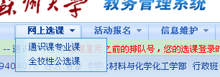
2、点击下方“跨专业选课”：
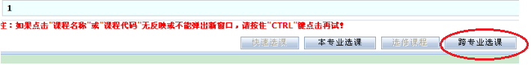
3、查找相应年级、专业：
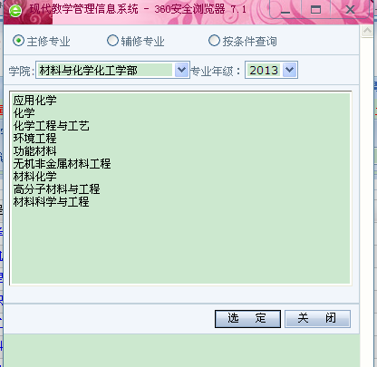
或选择“按条件查询”，输入课程名称、任课教师姓名或课程代码查找可选的教学班：
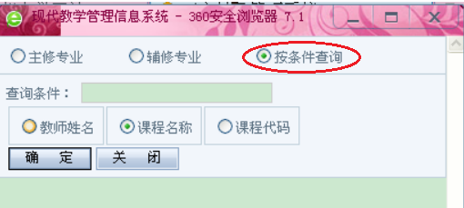

填入正确的课程名称（或关键词）点击“确定”，相应的课程就会出现在下方，点击课程名称会弹出窗口，显示可供选择的教学班信息（注意右下角教材预定操作）。
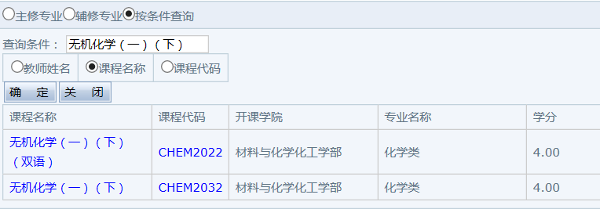

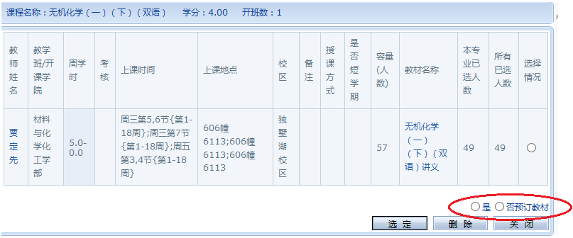
备注：选定前，请务必确认好课程名称、任课教师、上课时间、地点等信息是否与推荐课表一致
二、学业警示学生选课操作办法（示例）
学业警示对象——截止选课前各年级（除延长学年的学生外）学分绩点低于1.0的课程合计达20学分（含正在重修的课程学分）的学生，将给予学业警示。
选课原则——原则上暂停学生选修新课程，先重修学分绩点低于1.0的课程，再进行后续学习；若确因重修课程资源问题，当学期重修可选课程不满12学分者，可由学生提出书面申请，学院（部）审核后，于重修选课阶段或下学期补改选阶段帮助学生选择部分后续课程，操作原则为：学生选择的重修课程基础上，先选满至12学分后，再选最多不超过两门后续课程。
即在重修课程选课时间段内，先选所有能选到的重修课程（包括跟班重修和单开重修班）。若重修课程总学分<12学分，按上述原则填写“学业警示学生选新课申请表”，交至907-1209；若重修课程总学分>=12学分，不能再选新课，当前所选的课程即为下学期可修读的全部课程。

三、单开班重修选课操作方法（示例）
1、选择网上选课-重修选课
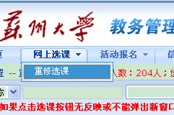
2、勾选“仅查单开班课程”，点击“查询课程”
即可在左边方框下拉菜单中找到可供选择的课程列表（目前开设单开重修班的只有数学、英语课，上课时间为晚上或周末）
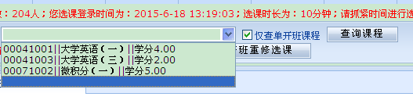
3、选中要选的课程，点击“单开班重修选课”，即可弹出新窗口，显示所有可选的教学班
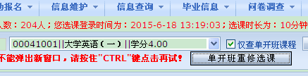
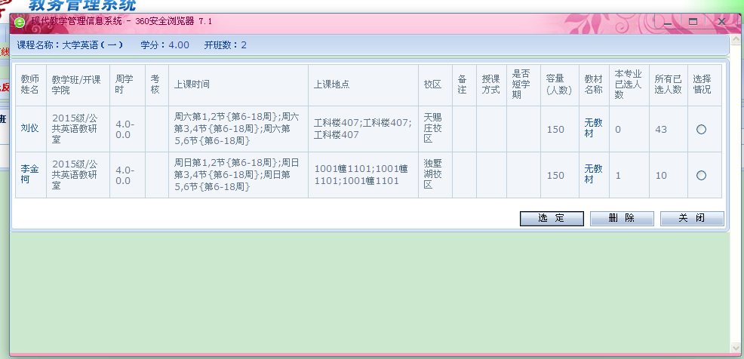
注：如果点击选课按钮无反映或不能弹出新窗口，请按住"CTRL"键的同时点击“单开班重修选课”再试！

